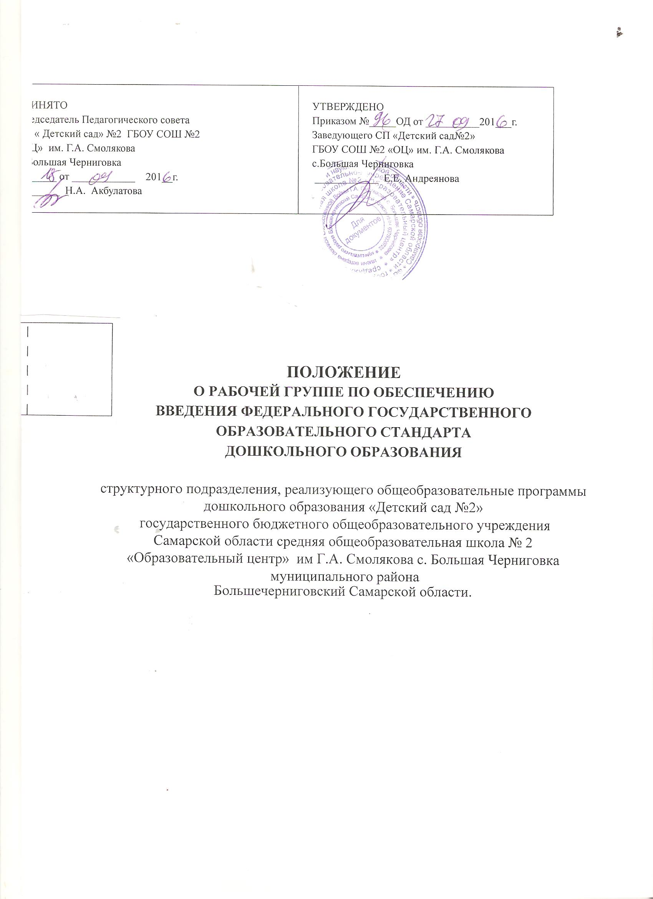

- Общие положения
  - Рабочая группа по обеспечению введения федерального государственного образовательного стандарта дошкольного образования (далее - ФГОС ДО) структурного подразделения, реализующего общеобразовательные программы дошкольного образования «Детский сад №2» государственного бюджетного общеобразовательного учреждения Самарской области средняя общеобразовательная школа № 2
«Образовательный центр» с. Большая Черниговка муниципального района Большечерниговский Самарской области (далее - СП «Детский сад №2») создана на период введения ФГОС дошкольного образования в целях информационноорганизационного и методического сопровождения данного процесса.
  - Рабочая группа в своей деятельности руководствуется Конституцией Российской Федерации, законами и иными нормативными правовыми актами Российской Федерации, законами и иными нормативными правовыми актами субъекта Федерации, ФГОС ДО, Уставом, а также настоящим Положением.
  - Состав Рабочей группы определяется приказом заведующего СП «Детский сад №2» из числа наиболее компетентных представителей педагогического коллектива, администрации и представителя управляющего совета. Возглавляет Рабочую группу председатель.
- Задачи Рабочей группы.
2.1.Основными задачами Рабочей группы являются:
- информационная и научно-методическая поддержка разработки и реализации комплексных и единичных проектов введения новых ФГОС ДО;
- информационная и научно-методическая поддержка СП «Детский сад №2» при разработке примерной основной общеобразовательной программы дошкольного образования;

-подготовка предложений по разработке и реализм общеобразовательной программы дошкольного образование.
- экспертиза единичных проектов введения новых ФГОС ДО;
- экспертиза комплексных проектов введения новых ФГОС ДО;
- утверждение планов-графиков реализации комплексных проектов введения новых
ФГОС ДО;
- утверждение результатов экспертизы единичных проектов ведения новых ФГОС
ДО;
- представление информации о результатах введения новых ФГОС ДО на всех ступенях дошкольного образования.;
- подготовка предложений по стимулированию деятельности педагогов по разработке и реализации проектов введения новых ФГОС ДО.
- Функции Рабочей группы,
  - Рабочая группа в целях выполнения возложенных на нее задач:
- приводит структуру общеобразовательной программы и Программу развития СП «Детский сад №2» в соответствие с ФГОС;
- формирует перечень критериев экспертной оценки результатов деятельности воспитателей и их объединений по введению новых ФГОС ДО на ступенях дошкольного образования;
- рассматривает вопросы организации деятельности детей согласно новым требованиям, вопросы проектирования и моделирования воспитательно-образовательного процесса;
- изучает опыт введения ФГОС дошкольного образования других общею! учреждений;
- обеспечивает необходимые условия для реализации введения ФГОС л : образования на всех ступенях дошкольного образования;
- изучает опыт введения новых ФГОС ДО;
- обеспечивает необходимые условия для реализации проектных та введении новых ФГОС;
- принимает участие в разрешении конфликтов при введении новых ФГОС.
- периодически информирует педагогический совет о ходе и результата, новых ФГОС;
- принимает решения в пределах своей компетенции по рассматриваемым
- Порядок работы Рабочей группы.
  - Рабочая группа является коллегиальным органом. Общее руководство Рабочей группой осуществляет председатель группы.
  - Председатель группы:
- открывает и ведет заседания группы;
- осуществляет подсчет результатов голосования;
- подписывает от имени и по поручению группы запросы, письма;
- отчитывается перед Педагогическим Советом о работе группы;
  - Из своего состава на первом заседании Рабочая группа избирает секретаря. Секретарь ведет протоколы заседаний Рабочей группы, которые подписываются всеми членами группы. Протоколы Рабочей группы сшиваются в соответствии с правилами по
делопроизводству и сдаются на хранение. Протоколы группы носят открытый характер и доступны для ознакомления.
4.4.Члены Рабочей группы обязаны:
- присутствовать на заседаниях ;
- голосовать по обсуждаемым вопросам;
- исполнять поручения, в соответствии с решениями Рабочей группы.
4.5.Члены Рабочей группы имеют право:
- знакомиться с материалами и документами, поступающими в группу;
- участвовать в обсуждении повестки дня, вносить предложения по повестке дня;
- в письменном виде высказывать особые мнения;
- ставить на голосование предлагаемые ими вопросы.
Вопросы, выносимые на голосование принимаются большинством полюса* численного состава Рабочей группы.
По достижению Рабочей группой поставленных перед ней задач, и по окончании ее деятельности, председатель группы сшивает все документы Рабочей группы и сдает их на хранение.
- Права Рабочей группы.
Рабочая группа имеет право:
- вносить на рассмотрение Педагогического совета вопросы, связанные с разработкой реализацией проекта введения новых ФГОС;
- вносить предложения и проекты решений по вопросам, относящимся к ведению Рабочей группы;
- выходить с предложениями к заведующему СП «Детский сад №2» и другим членам администрации по вопросам, относящимся к ведению Рабочей группы;
- требовать от руководителей проектов необходимые справки и документы относящиеся к деятельности Рабочей группы;
- приглашать для принятия участия в работе группы разработчиков проекта:
- привлекать иных специалистов для выполнения отдельных поручений.
- Ответственность Рабочей группы.
Рабочая группа несет ответственность:
за объективность и качество экспертизы комплексных и единичных проектов введения новых ФГОС в соответствии с разработанными критериями;
- за своевременность представления информации Педагогическому совету о результатах введения новых ФГОС;
- за качество и своевременность информационной, консалтинговой методической поддержки реализации единичных проектов введения новых ФГОС
- за своевременное выполнение решений Педагогического совета, относящихся к введению новых ФГОС, планов-графиков реализации комплексных и единичных проектов введения новых ФГОС;
- компетентность принимаемых решений.
- Срок действия настоящего Положения - до внесения соответствующих изменений.

